**讨论**

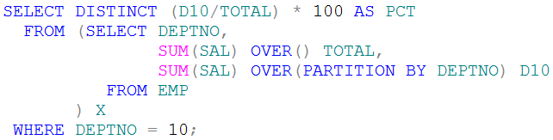

该方案使用窗口函数计算相对于总数的百分数。必须记住，窗口函数在WHERE子句后执行。因此不能把针对DEPTNO的筛选放在表表达式X中。分别考虑一下表表达式X中包含及不包含DEPTNO筛选的结果。首先，看一下不包含DEPTNO筛选的结果：

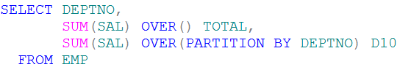

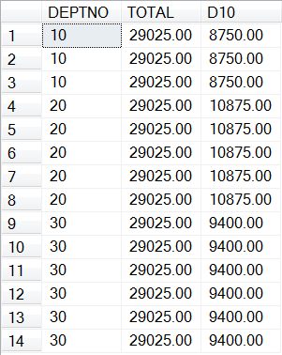

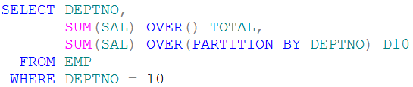

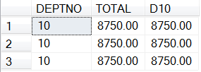

由于窗口函数在WHERE子句后执行，因此TOTAL的值仅表示DEPTNO 10的薪水之和，而实际上需要用TOTAL表示所有薪水的总和。这就是必须把针对DEPTNO的筛选放在表表达式X外面的原因。